

中享思途移动互联网人才实训基地
国家教育部“产学合作，协同育人”合作单位

前言
随着移动互联网的快速发展，跨平台WEB应用越来越成为主流趋势。HTML5具有快速开发、高效运行、多端运行、简洁易用的等特性，未来HTML5将成为移动互联网领域的主宰者。最近几年一线互联网公司大量开源了web前端项目，丰富了HTML5生态与相关社区。web前端岗位人才需要量也在急剧膨胀。为迎合信息产业技术的发展，思途教育将HTML5前端课程纳入核心的课程体系中。
本次实训课程主要通过视频video的播放控制，弹幕发送，通过websocket分发消息等功能，侧重于体现视频API、DOM增删改查、websocket即时通讯等特点，寓教于乐，更贴近年轻人日常生活娱乐，他们可以更好理解，更能亲身感触到HTML5开发的魅力，提升学习开发的兴趣。

项目概述
- 系统平台：
Window 7，8，10
- 开发环境：
谷歌浏览器
- 开发工具：
HbuiderX
Canvas
- 项目介绍：
<video>标签提供了 播放、暂停和音量控件来控制视频。随着互联网的发展，视频播放终将会借助于video作为载体，视频弹幕也是近几年流行的视频互动方式，将客户的文字观点通过websocket即时地发送给每一位在线用户，达到吐槽、讨论等娱乐互动的目标。
本次实训分为jQuery基础DOM操作，视频控制API,websocket即时通讯三部分组成。依托jQuery快速实现DOM元素的增删改查完成弹幕的发送、随机位置展示等功能，同时利用视频控制API,完成视频的播放、暂停、音量控制、拖放操作等功能，最后基于websocket+nodejs通讯完成弹幕的消息分发。
- 项目功能：
- 弹幕发送
- jQuery动画随机展示弹幕
- 拖放滑块
- video视频控制
- websocket消息分发
- nodejs+socket.io 即时通讯

实训方案
培养目标：
- 通过对软件行业的发展讲解达到让学员能够认可行业，培养对行业的兴趣，制定接下来从事软件行业的方向和计划。
- 通过对系统项目的分析，让学员了解商业软件的开发流程，让他们从内心消除对软件开发的不解，让学员明白商业软件开发其实不难。
- 通过对HTML5交互效果的开发，让学生对于当前流行的交互效果实现原理有所了解，认知HTML5的简洁快速，提升学生兴趣。
- 通过对Canvas游戏的开发，认知Canvas的强大输出,提高学生的动手实践能力。
培养对象：
计算机相关专业大三、大四学生

实践方案内容：
培训内容 | 课程内容概述
开发工具 | HbuilderX  Nodejs  Socket.io
涉及技能 | HTML5  CSS3  Javascript  jQuery  video API  websocket

计划及安排：
日期 | 时间 | 课程内容
第一天 | 8:30-11:30 | - 前端工程师职业发展  - 案例展示、实训目标效果展示  - HbuiderX基本安装、调用谷歌浏览器、常用配置、基础操作、环境配置  - HTML常用标签、图片、链接、表单、表格  - CSS样式基础语法、外部样式表、内部样式表、常规选择器的使用  - 宽、高、背景色、字体、颜色等基础样式、CSS盒模型构造、margin/padding/border、缩写样式
第一天 | 14:00-17:00 | - javascript基础语法、引用、调试、输出、条件判断、循环语句、基础运算符、基础数据类型、强制类型转换、对象方法的使用  - DOM树形结构、DOM元素的查找、修改、创建、删除、插入、获取设置样式  - 绑定事件、批量绑定事件、事件监听、事件移除、事件对象、事件传播模型、事件委托的实现  - 表单数据的获取、表单常规属性、表单事件  - 获取输入的文字，发送弹幕、在屏幕中显示弹幕。
第二天 | 8:30-11:30 | - Math对象的使用、随机数Random计算以及使用场景、定时器的使用、定时器的清除、定时器的使用方式  - jQuery动画原理，动画缓动函数，常规内置动画，通用动画函数，常规修改动画的样式属性，分步动画的编程步骤。  - 弹幕随机位置展示，弹幕颜色随机，弹幕字体大小随机，弹幕横向滚动，弹幕边界移除
第二天 | 14:00-17:00 | - video标签，常规属性介绍  - 常用API属性，应用场景展示  - 视频播放、暂停的javascript实现方法，注意事项  - 视频音量大小的控制，静音的控制
第三天 | 8:30-11:30 | - 拖放实现原理，元素位置的XY坐标，鼠标事件的使用，拖放滑块的功能实现  - 基于拖放滑块，音量控制功能的实现。  - nodejs基础，npm基础，Commonjs包的规范与安装
第三天 | 14:00-17:00 | - websocket协议的基础知识  - 即时通讯原理，群聊案例解析，私聊案例解析  - socket.io包的安装与使用
第四天 | 8:30-11:30 | - 群发API的服务器端实现，群发功能客户端的实现  - 注册、登录API接口的实现，数据库的增删改查  - 客户端中，注册、登录交互数据的AJAX传输
第四天 | 14:00-17:00 | - 使用ajax发送弹幕并展示  - socket事件监听，监听自定义事件，并展示数据  - socket事件回调，发送socket数据至服务器端
第五天 | 8:30-11:30 | - 群发弹幕局域网内部调试  - 弹幕数据的点赞功能，以及AJAX数据传输
第五天 | 14:00-17:00 | - 项目完成  - 总结回顾  - 答辩

实训细节
1.代码设计与分析
弹幕页面js代码
<script type="text/javascript">
function $(id)
{
return document.getElementById(id);
}
var num=0;
var pmh=ds.offsetHeight;
var pmw=ds.offsetWidth;
var tt=document.getElementById('tt');
var input=tt.getElementsByTagName('input');
$('log').onclick=function()//登录按钮点击之后实现登录框的自动居中
{
tt.style.display="block";
back.style.display="block";
var tim=null;
tim=setInterval(function()
{
var look=document.documentElement.clientWidth;
var oh=document.documentElement.clientHeight;
var tw=tt.offsetWidth;
var th=tt.offsetHeight;
var stop=(oh-th)/2;
var sleft=(look-tw)/2;
tt.style.top=stop+'px';
tt.style.left=sleft+'px';
},1)
}
$('zc').onclick=function()//注册按钮点击之后实现登录框的自动居中
{
tt.style.display="block";
back.style.display="block";
var tim=null;
tim=setInterval(function()
{
var look=document.documentElement.clientWidth;
var oh=document.documentElement.clientHeight;
var tw=tt.offsetWidth;
var th=tt.offsetHeight;
var stop=(oh-th)/2;
var sleft=(look-tw)/2;
tt.style.top=stop+'px';
tt.style.left=sleft+'px';
},1)
}
input[4].onclick=function(){//判断账号、密码和验证码的输入
if(input[0].value==""&&input[1].value=="")
{
alert('请输入账号和密码');
}
else if(input[0].value!=0&&input[1].value=="")
{
alert('请输入账号');
}
else if(input[0].value==""&&input[1].value!='')
{
alert('请输入密码');
}
else if(input[2].value=="")
{
alert('验证码不能为空');
}
else if(input[2].value!=input[3].value)
{
alert('验证码不正确，请重新输入');
}
else if(input[2].value==input[3].value)
{
tt.style.display="none";
back.style.display="none";
$('xs').style.display="none";
$('yc').style.display="block";
}
}
input[5].onclick=function(){//判断账号、密码和验证码的输入
if(input[0].value==""&&input[1].value=="")
{
alert('请输入账号和密码');
}
else if(input[0].value!=0&&input[1].value=="")
{
alert('请输入密码');
}
else if(input[0].value==""&&input[1].value!='')
{
alert('请输入账号');
}
else if(input[2].value=="")
{
alert('验证码不能为空');
}
else if(input[2].value!=input[3].value)
{
alert('验证码不正确，请重新输入');
}
else if(input[2].value==input[3].value)
{
tt.style.display="none";
back.style.display="none";
$('xs').style.display="none";
$('yc').style.display="block";
}
}
$('wrong').onclick=function(){
tt.style.display="none";
back.style.display="none";
// $('xs').style.display="none";
// $('yc').style.display="block";
}
var co=null;
function chux()//随机产生5位验证码
{
co='';
var colen=5;
var ar=['a','b','c','d','e','f','g','h','i','j','k','l','m','n','o','p','q','r','s','t','u','v','w','x','y','z','1','2','3','4','5','6','7','8','9','0'];
for(var i=0;i<colen;i++)
{
var s=Math.floor(Math.random()*34);
yan.style.color='rgb('+Math.floor(Math.random()*256)+','+Math.floor(Math.random()*256)+','+Math.floor(Math.random()*256)+')';
co+=ar[s];
yan.value=co;
}
}
chux();
function mu()//控制弹幕的颜色、字体、位置的随机生成
{
var dd=document.createElement('div');
dd.setAttribute('class','ss');
dd.innerHTML=$('dm').value;
$('dm').value='';
ds.appendChild(dd);
dd.style.color='rgb('+Math.floor(Math.random()*256)+','+Math.floor(Math.random()*256)+','+Math.floor(Math.random()*256)+')';
dd.style.fontSize=Math.floor(Math.random()*25+12)+'px';
dd.style.left=Math.floor(Math.random()*10+900)+'px';
dd.style.top=Math.floor(Math.random()*(pmh-30))+'px';
var l=pmh-dd.offsetWidth;
var tim=null;
tim=setInterval(function()
{
l--;
if(l<=(0-dd.offsetWidth))
{
clearInterval(tim);
$('ds').removeChild(dd);
}
dd.style.left=l+'px';
},30)
}
$('rr').onclick=function()//控制弹幕的显示和隐藏
{
num++;
if(num%2==0)
{
$('ds').style.display='block';
num=0;
}
else
{
$('ds').style.display='none';
}
}
$('st').onclick=function()//发送弹幕（只能发送25字以内）
{
if($('dm').value!=''&&$('dm').value.length<=25)
{
mu();
}
}
document.onkeydown=function(even)//用Enter键控制弹幕发送
{
var event=even||window.event;
if(event.keyCode==13)
{
if($('dm').value!=''&&$('dm').value.length<=25)
{
mu();
}
}
}
$('dm').onclick=function()
{
$('dw').style.display='none';
$('high').style.display='block';
setInterval(obj,10);
}
function obj()//控制发送按钮颜色的变化以及块的显示和隐藏
{
if($('dm').value!=''&&$('dm').value.length<=25)
{
$('st').style.background='#ffa178';
$('high').style.display='none';
}
else
{
$('st').style.background='#00A2D6';
$('high').style.display='block';
}
}
</script>
socket.io API设计
// socket.io接口API
router.setSocket = function(server) {
var io = require('socket.io')(server);
io.on('connection', function(socket) {
//接入-自己独立room-保证唯一性
socket.on('online', function(data) {
socket.join(data.count);
console.log("加入room:" + data.count)
});
//一对一消息
socket.on('private', function(data, callback) {
data.from = mongoose.Types.ObjectId(data.from);
data.to = mongoose.Types.ObjectId(data.to);
Record
.update({
users: {
$all: [data.from, data.to]
}
}, {
'$push': {
'history': data
}
})
.exec()
.then(function(result) {
//添加聊天记录成功
if (result.n > 0) {
//更新账户的消息列表
ChatList.update({
account: data.from,
'list.user': data.to
}, {
'$set': {
'list.$.lastMsg': data.msg
}
})
.exec()
.then(function() {
//更新对方的消息列表
return ChatList.update({
account: data.to,
'list.user': data.from
}, {
'$set': {
'list.$.lastMsg': data.msg
}
})
.exec()
})
.then(function() {
socket.to(data.to).emit('private', data);
callback("success");
})
.catch(function(err) {
console.log(err);
})
return;
}
//没有2人聊天记录，则创建记录
var record = new Record({
users: [data.from, data.to],
history: [data]
});
record.save()
.then(function() {
//添加账户与此人的消息列表
return ChatList.update({
account: data.from
}, {
$addToSet: {
list: {
user: data.to,
lastMsg: data.msg
}
}
})
.exec();
})
.then(function() {
//对方也添加消息列表
return ChatList.update({
account: data.to
}, {
$addToSet: {
list: {
user: data.from,
lastMsg: data.msg
}
}
})
.exec()
})
.then(function() {
socket.to(data.to).emit('private', data);
callback("success");
})
.catch(function(err) {
console.log(err);
})
})

});
//广播事件
socket.on('broadcast', function(data, callback) {
socket.broadcast.emit('broadcast', data);
callback("success");
});
});
};
- 代码编写图例
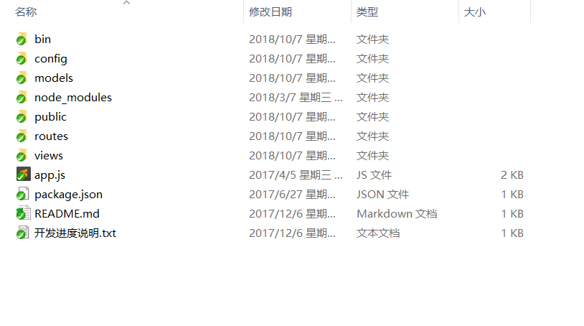

- 运行效果图：
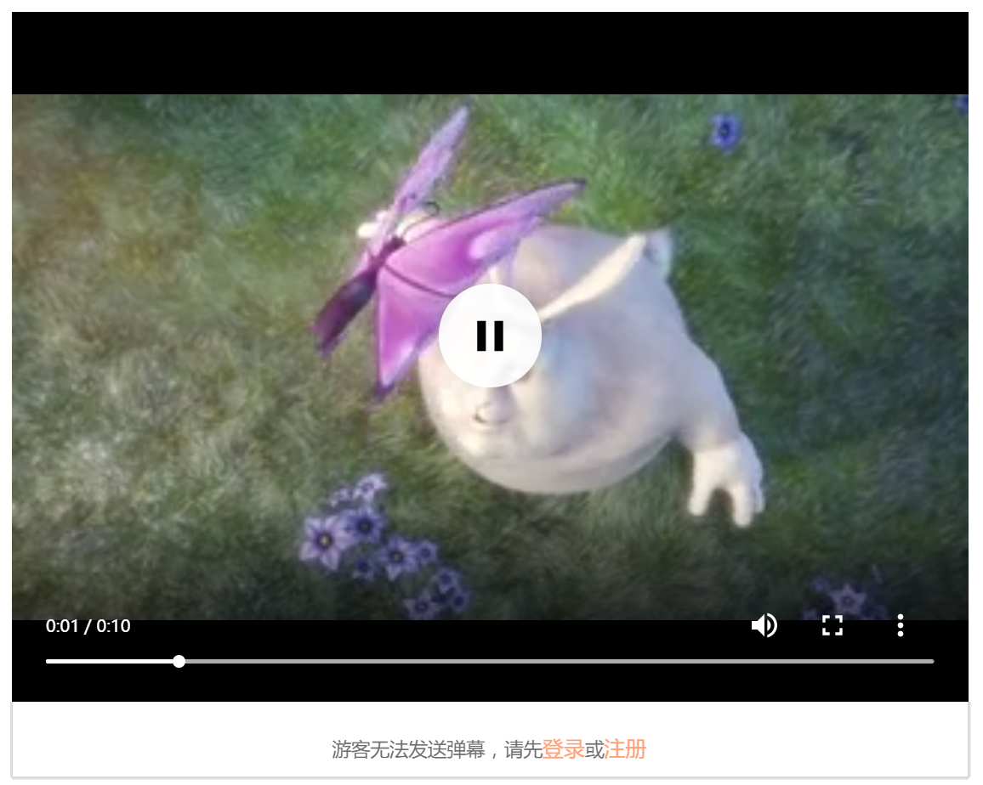
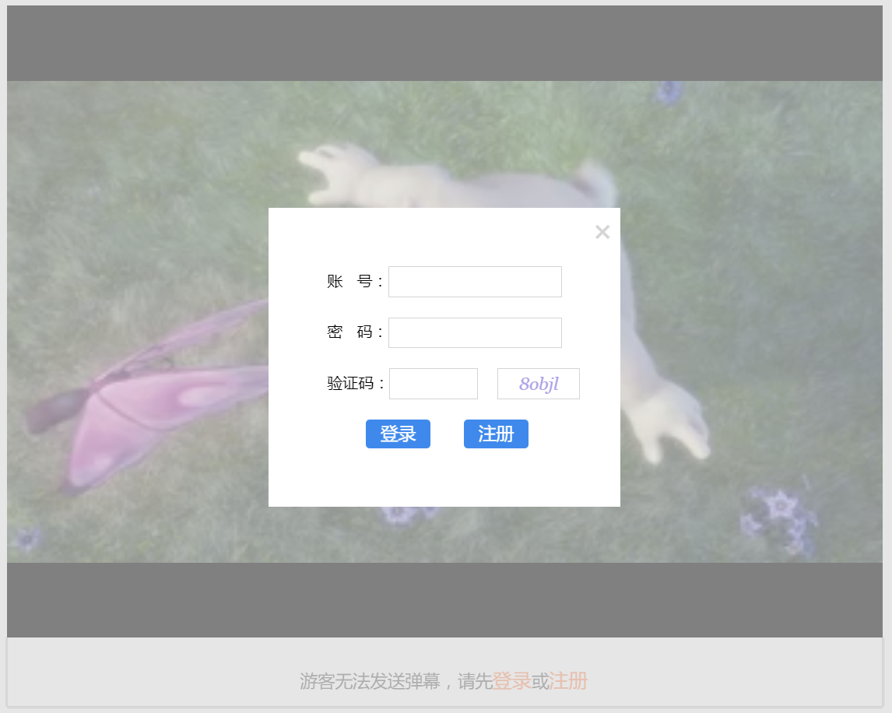
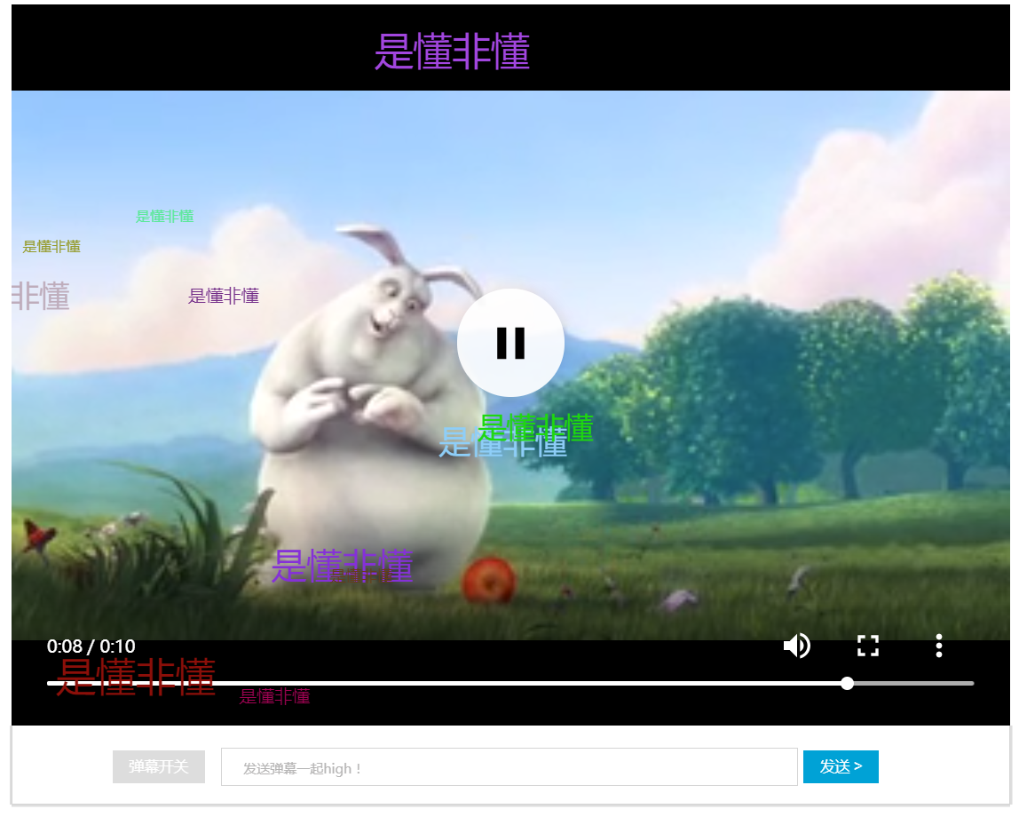

四、实训成果考核
实训结束后，针对教学内容，以项目组为单位对实训学员进行技术考核，得出技术分数，结合整个实训过程中的出勤情况、教师评价等综合评定，得出学员的实训成绩，汇总得出《实训成绩报告》
考核成绩=日常表现成绩20%+项目成绩60%+考勤成绩20%+特别加分
备注：
项目成绩=项目完成度70%+项目完善度20%+项目拓展度10%
特别加分：针对学员在实训期间表现出的卓越的职业化素养并造成一定影响力的行为和事件而设置。如技术创新性、责任感、团队合作、提出合理化建议。

